HAGYATÉKI

nyilvántartó
A program a hagyatéki eljárásról szóló 2010. évi XXXVIII. törvény előírásainak megfelelő formában és adattartalmakkal végzi a hagyatéki ügyek számítógépes nyilvántartását. Segítségével a szükséges adatok felvitele és a rögzített információk előkeresése az ügyintéző számára egyszerűvé válik.
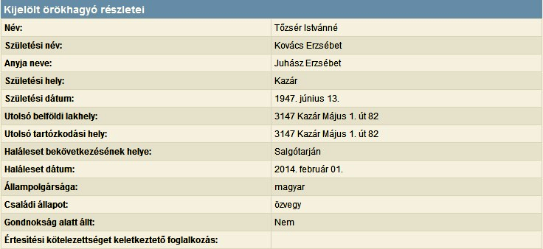
A tárolt adatok alapján a törvénynek megfelelő hagyatéki leltár és egyéb iratok nyomtathatók.
Az ügyintézőnek lehetősége van a programban örökhagyók és a hozzájuk tartozó eljárások rögzítésére. A digitális formának köszönhetően egyszerűvé válik a keresés és a módosítás is.
A különböző funkcióknak köszönhetően az önkormányzatok számára leegyszerűsödik a hagyatéki eljárások, az érdekeltek nyilvántartása, az idézési naptárnak köszönhetően pedig a meghallgatások szervezése.
Rögzítés
Örökhagyó rögzítése során a törvényben meghatározott adatok rögzíthetőek, amik az iratok készítésénél nagyban megkönnyítik az ügyintéző feladatát.
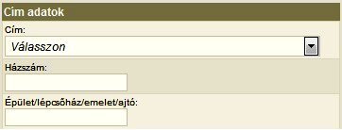
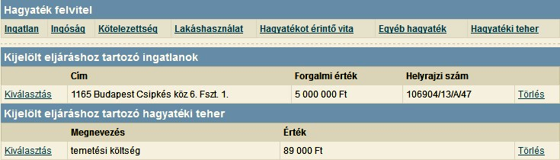
Miután rögzítésre került az örökhagyó, közvetlen az adatlapról indítható az eljárás. Minden eljáráshoz célszerű ügyszámot rögzíteni, mert a programban lehetőség van ez alapján, vagy az örökhagyó neve alapján keresni.
Ha a rögzítéskor nem áll rendelkezésre az összes adat, akkor később is lehetőség van az adatok rögzítésére, módosítására.
Az eljárásban lehetőség van az örökhagyóhoz tartozó érdekeltek részletes adatainak rögzítésére, a hagyaték felvételére, mint például ingó- és ingatlan vagyon, kötelezettségek.
Intézkedések dokumentálása
Az eljárás során keletkező intézkedések dokumentálására is lehetőség van. A különböző típusú intézkedésékhez (idézés, nemleges nyilatkozat) különböző adatokat lehet felvinni. A dátumot minden esetben rögzíteni kell az adott intézkedéshez, erre a program figyelmezteti az ügyintézőt.
Nyomtatványkészítés
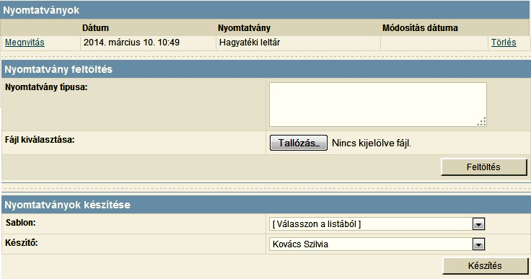
Az eljárás során szükséges iratokat az ügyintéző kényelmesen tudja elkészíteni a programon belül működő nyomtatványkészítési funkcióval. Ebben a program részben az önkormányzatok saját iratsablonjaikba illetve az egységes hagyatéki leltár nyomtatványba emelhetik át a rögzített adatokat, ezzel is megkönnyítve a mindennapi munka-végzést.

Közjegyzők, földhivatalok jegyzéke
A programban beépített jegyzék van mind a földhivatalokra, mind pedig a közjegyzőkre vonatkozóan. Ez nagyban megkönnyíti az ügyintézők feladatát, hiszen akár az örökhagyóhoz, akár az érdekelt(ekhez) tartozó adatok beemelésre kerülnek az iratok készítése során, így nem szükséges ezek külön keresése.
Idézési naptár
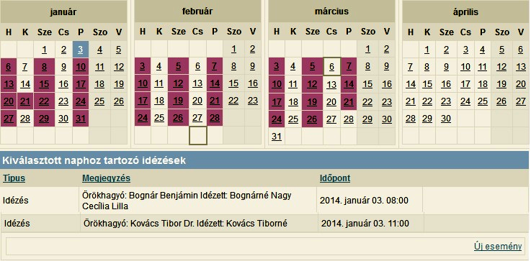
Az alkalmazásban helyet kapott egy idézési naptár funkció is, melynek köszönhetően átláthatóvá válnak az idézések időpontjai. Egy naphoz több esemény is rögzíthető, melyeknek a pontos időpontja is megadható.

